**江苏省仪征中学2022—2023学年度第二学期高一地理学科作业**

**第二单元第一节——城乡内部空间结构1**

研制人：王维中 审核人：李玉军

班级：________姓名：________学号：________时间：2023年3月6日 作业时长：10分钟

**【课后检测】（★为选做题）**

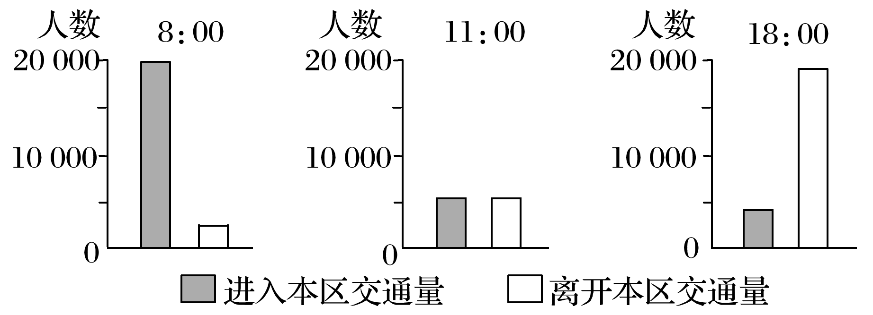1．下列关于乡村内部空间结构的说法，正确的是(　　)

A．乡村内部功能分区较简单，只有居民点和道路

B．乡村居民点有呈块状分布的，也有沿街道、河流等呈带状分布的

C．住宅用地是乡村面积最大的土地利用方式

D．乡村内部空间结构一旦形成就很难改变

下图是“城镇内部某区域不同时段地铁运输人数统计图”。据图完成2～3题。

2．该功能区最有可能是(　　)

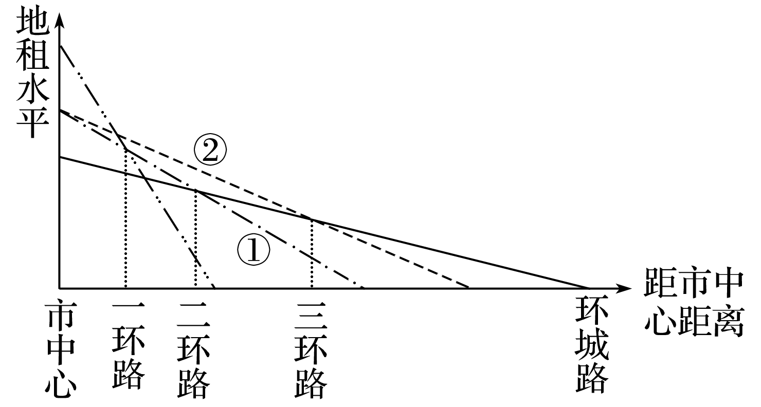A．工业区 B．高级住宅区

C．中心商务区 D．低级住宅区

3．该功能区(　　)

A．是城镇中最广泛的土地利用形式

B．经济活动最繁忙、交通最便捷、人流最集中、建筑最密集

C．随着城镇发展，位置逐渐向城镇外缘移动

D．多分布在市区边缘，有完善的配套设施

读下图，回答4～5题。

4．图中最有可能成为商业区的是(　　)

A．① B．② C．③ D．④

5．若该处出现的不是商业区，而是古文物区，其主要原因可能是(　　)

A．地租高低的影响 B．历史因素的影响

C．政治因素的影响 D．居民收入高低的影响

6．读“某城镇规划示意图”，完成下列问题。

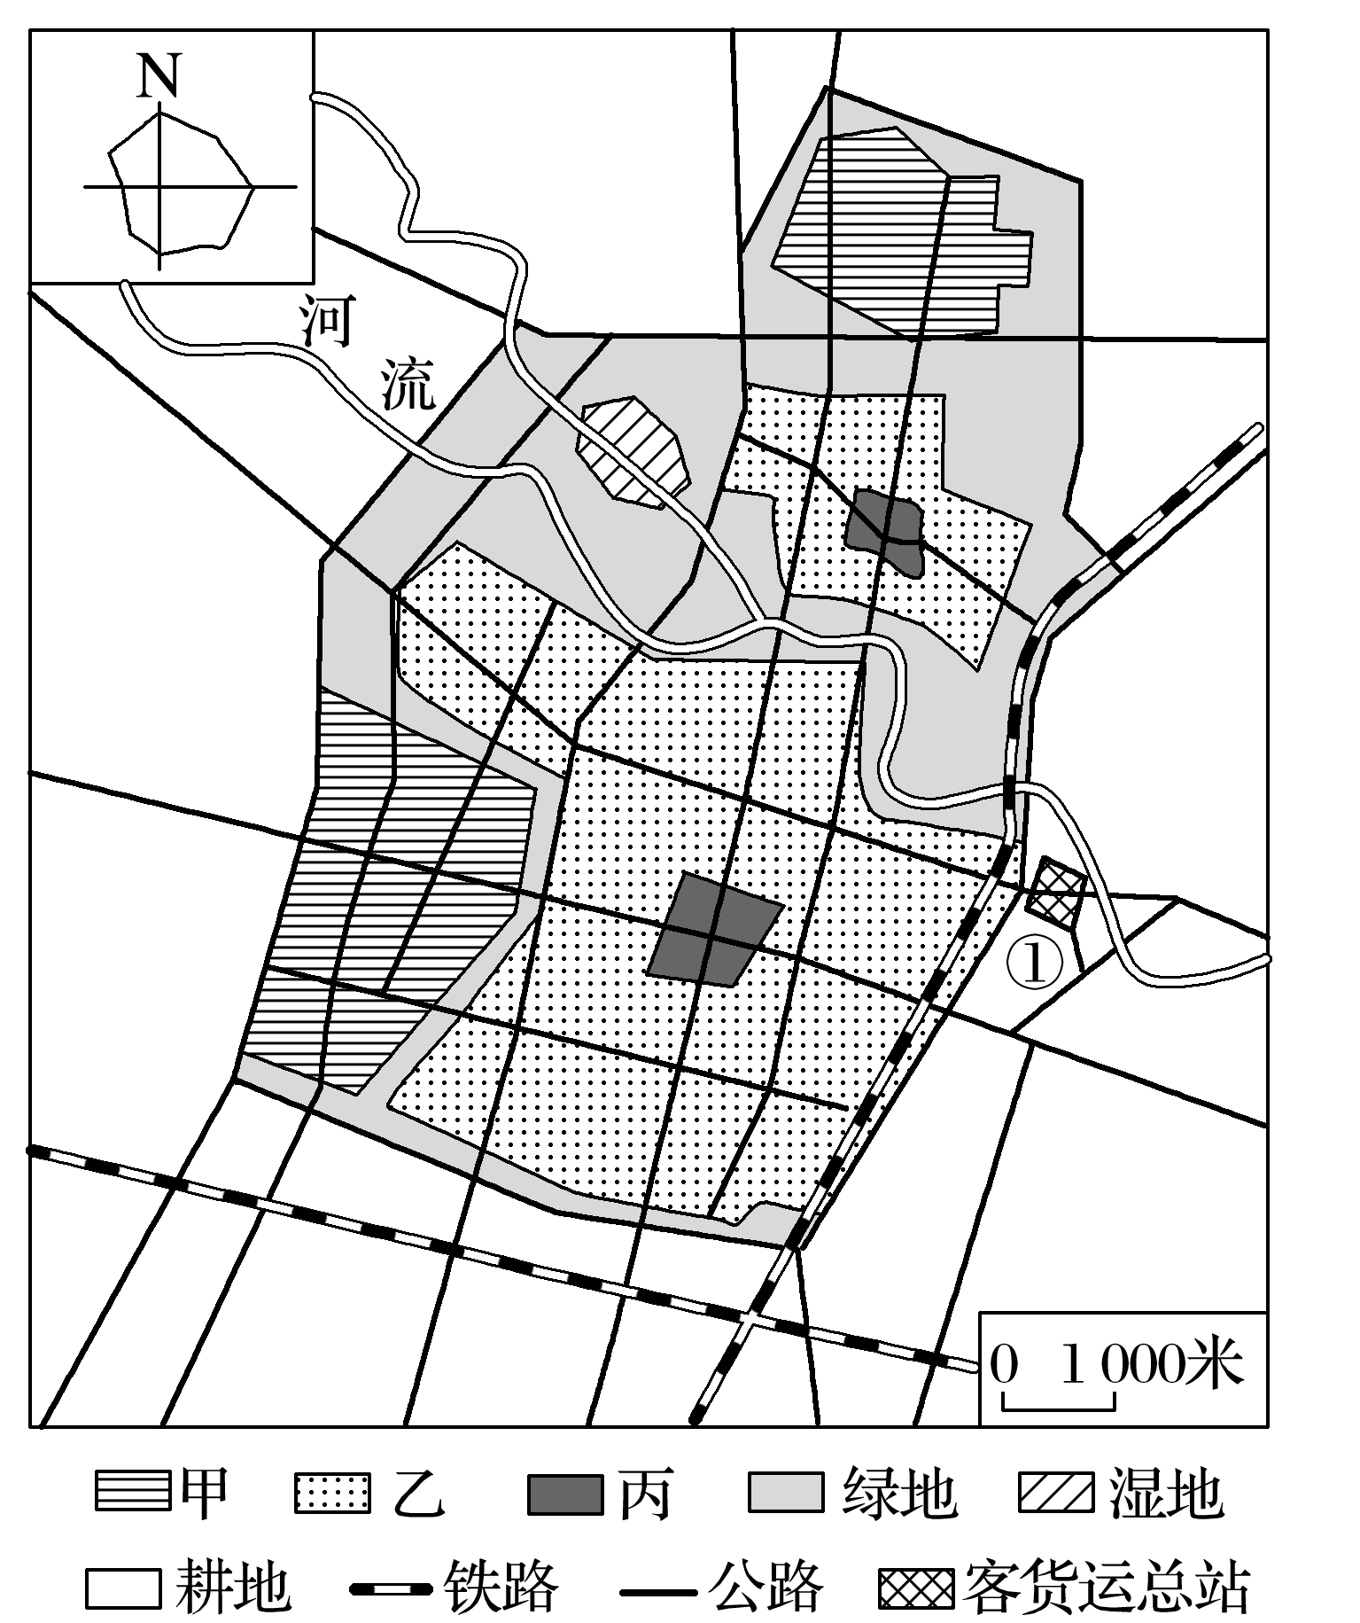(1)判断该城镇功能分区：甲__________；乙__________；丙__________。

(2)影响甲功能区布局的主要经济因素是__________和________。

(3)指出该规划在提升人居环境质量方面采取的措施有哪些？

(4)有人建议在①处布局一大型批发市场，你是否赞同此建议，请表明态度并说明理由。

(4)图中字母代表中心商务区的是________，代表外围商业用地的是____________，代表工业用地的是________，代表住宅用地的是________。

**江苏省仪征中学2022—2023学年度第二学期高一地理学科作业**

**第二单元第一节——城乡内部空间结构2**

研制人：王维中 审核人：李玉军

班级：________姓名：________学号：________时间：2023年3月7日 作业时长：10分钟

**【课后检测】（★为选做题）**

下图为“我国某大城市主干街道上的两个公交站台(甲、乙)分布示意图”和“上、下车人数随时间变化统计图”。读图完成1～2题。

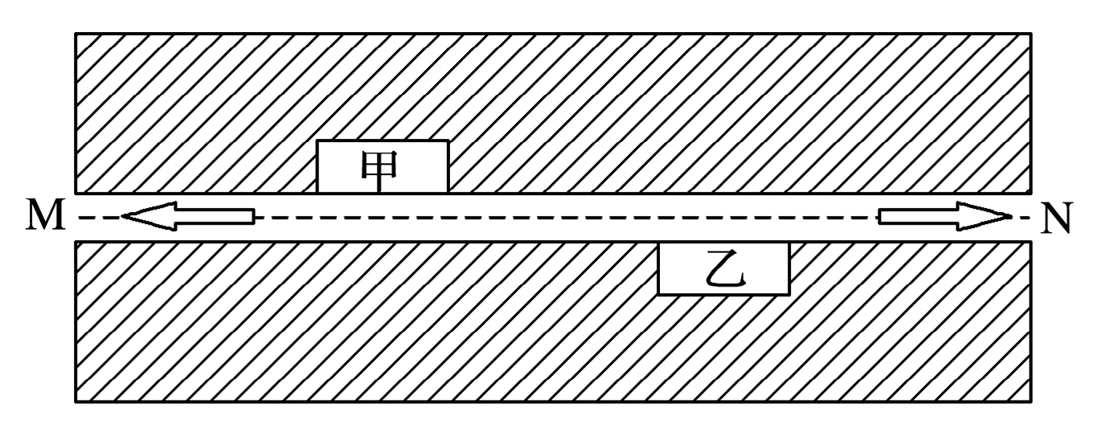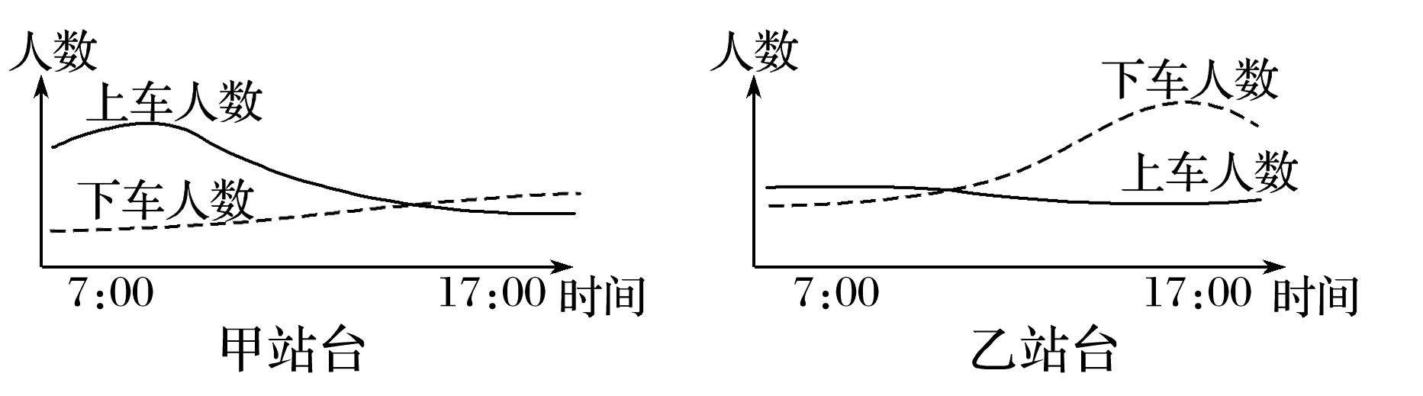

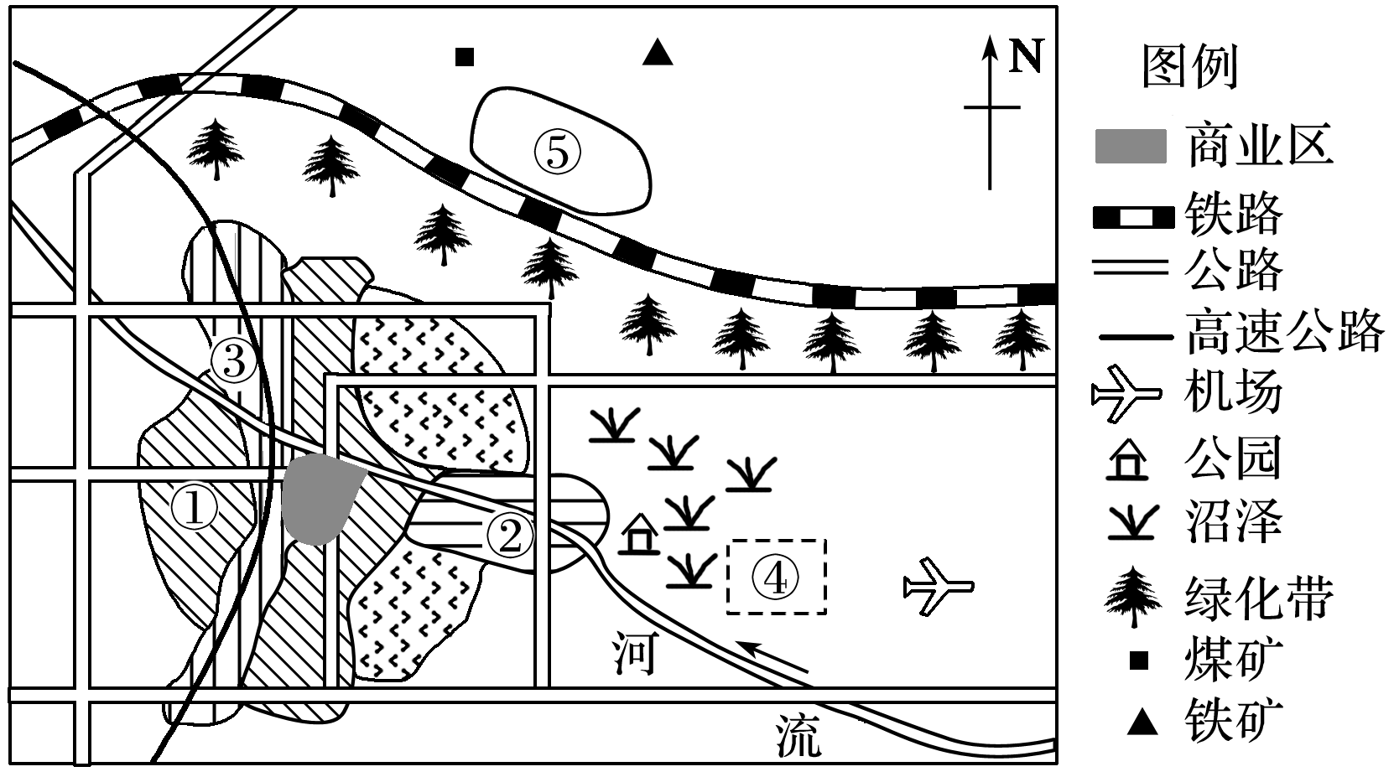1．该图示区域最可能是(　　)

A．商业区 B．工业区

C．居住区 D．文化区

2．关于街道M、N方向的说法，最有可能的是(　　)

A．M方向近郊区 B．M方向近商业区

C．N方向近文化区 D．N方向近工业区

下图是“某城市空间结构图”。读图回答3～4题。

3．该城市的空间结构模式是(　　)

A．同心圆模式 B．扇形模式

C．多核心模式 D．条带状模式

**（★为选做题）**4．下列说法正确的是(　　)

A．①③处是普通住宅区 B．④处宜布局钢铁工业

C．②处是高级住宅区 D．⑤处宜布局高新技术产业

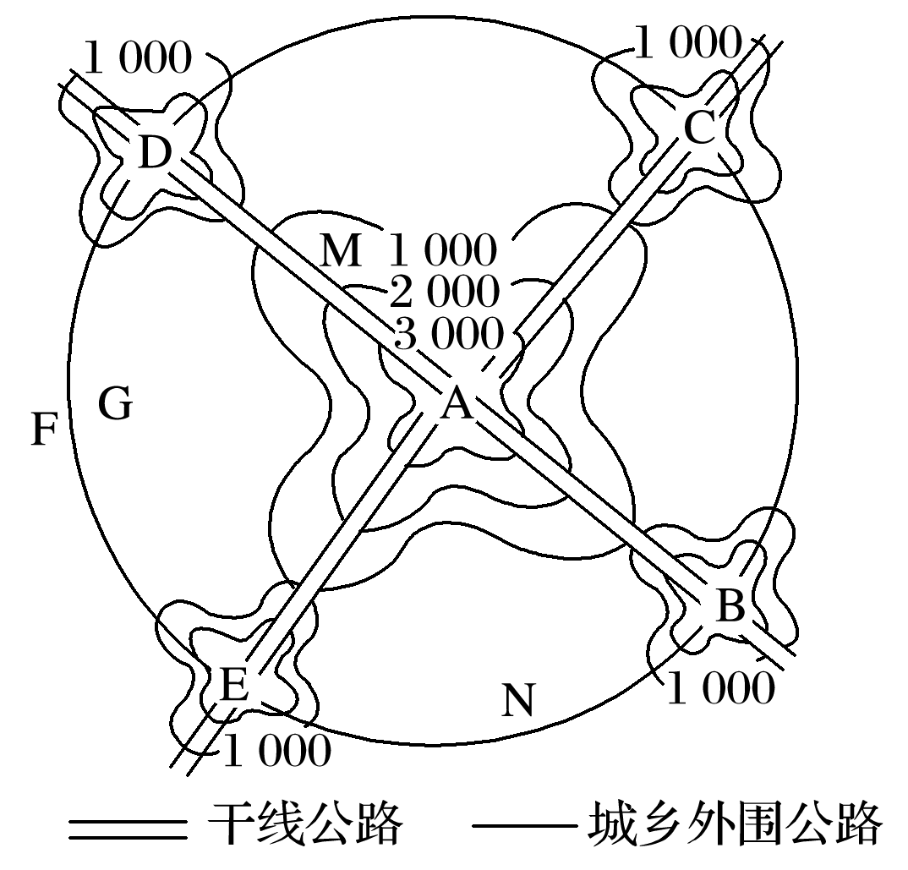5．读“城市地租等值线分布图”，该图表示地租立体分布的状况(单位：元/m2)，回答下列问题。

(1)图中的地租最高峰是______(用字母表示)处，形成原因是_____________________________

___________________________________________。

(2)图中的地租次高峰是__________________________________________________处，判断理由是____________________________________________________________________________________________________________________________________________________。

(3)A、D、F、G四处地租由高到低的排列顺序是________________。

**江苏省仪征中学2022—2023学年度第二学期高一地理学科作业**

**第二单元第一节——城乡内部空间结构3**

研制人：王维中 审核人：李玉军

班级：________姓名：________学号：________时间：2023年3月9日 作业时长：10分钟

**【课后检测】（★为选做题）**

下面左图表示各类用地付租水平与距市中心距离的关系,右图表示城市地租等值线分布。读图完成下列各题。

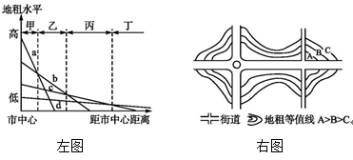

1．下列各类功能区的排列顺序与左图中甲、乙、丙、丁对应的是(　　)

A. 商业、住宅、工业、城郊农业 B. 商业、工业、城郊农业、住宅

C. 工业、城郊农业、商业、住宅 D. 城郊农业、住宅、工业、商业

2．右图地租等值线的分布并不是规则的同心圆,而是有明显的凹凸。下列解释不合理的是(　　)

A. 交通干线附近地租较高 B. 交通通达度好的地方地租较高

C. 距离市中心近的地方地租较高 D. 郊外由于空气新鲜地租较高

下图为我国渤海沿岸某城市功能区及交通线路分布图。据此完成下面小题。

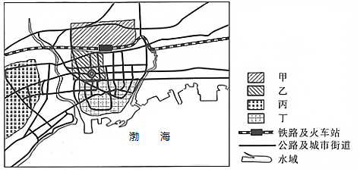

3．图中甲、乙、丙、丁四个城市功能区中最可能为传统工业区的是

A. 甲 B. 乙 C. 丙 D. 丁

4．该城市商业区的主导区位优势是

A. 商品加工厂多 B. 土地租金低

C. 交通通达度高 D. 周边居民数量多

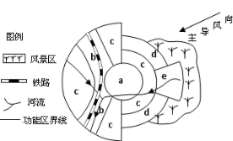

下图示意某城市空间结构模式，读图完成下面小题。

5．图中字母分别代表城市中的不同功能区，其中e区域通常是

A. 中心商务区 B. 批发与轻工业区

C. 低级住宅区 D. 高级住宅区

6．图示城市空间结构属于

A. 扇形模式 B. 同心圆模式

C. 多核心模式 D. 田园生态城市

**江苏省仪征中学2022—2023学年度第二学期高一地理学科补充练习**

**第二单元第一节——城乡内部空间结构**

研制人：王维中 审核人：李玉军

班级：________姓名：________学号：________时间：2023年3月9日 作业时长：10分钟

**【课后检测】（★为选做题）**

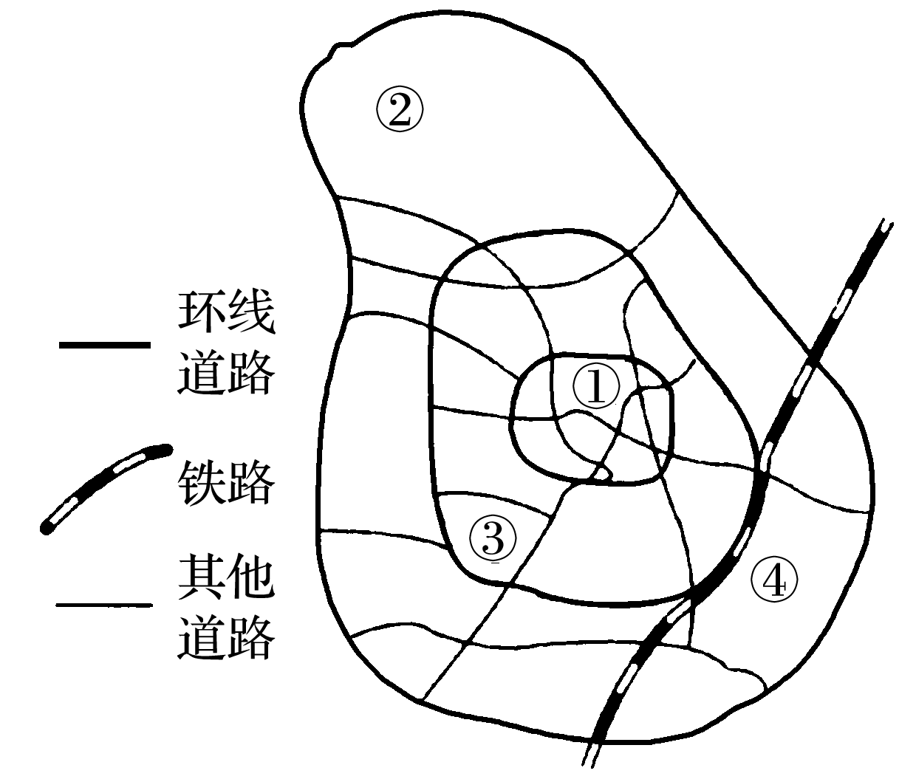下图是“我国某大城市各类土地地租随距市中心距离变化示意图”。读图完成1～2题。

1．当①线变成②线时，居住区可拓展到(　　)

A．环城路 B．三环路

C．二环路 D．一环路

2．近年该市的工业企业由城区迁移到郊区，主要原因是(　　)

①城区用地紧张，地租上涨　②城市交通网的不断完善

③为了缓解城区日益严重的环境污染　④郊区廉价劳动力丰富　⑤人口向郊区迁移

A．①②③ B．②③④

C．③④⑤ D．①②⑤

相对于修筑堤防、改迁河道等耗资巨大的主动防洪工程，在人力、资金相对不足的古代，珠江三角洲西部的高要地区有30多个村落利用当地有利的自然条件进行被动防洪，形成独特有趣的八卦形态。下面图甲示意高要地区八卦村落分布区，图乙遥感图片示意某“八卦村”的道路和排水系统。据此回答3～5题。

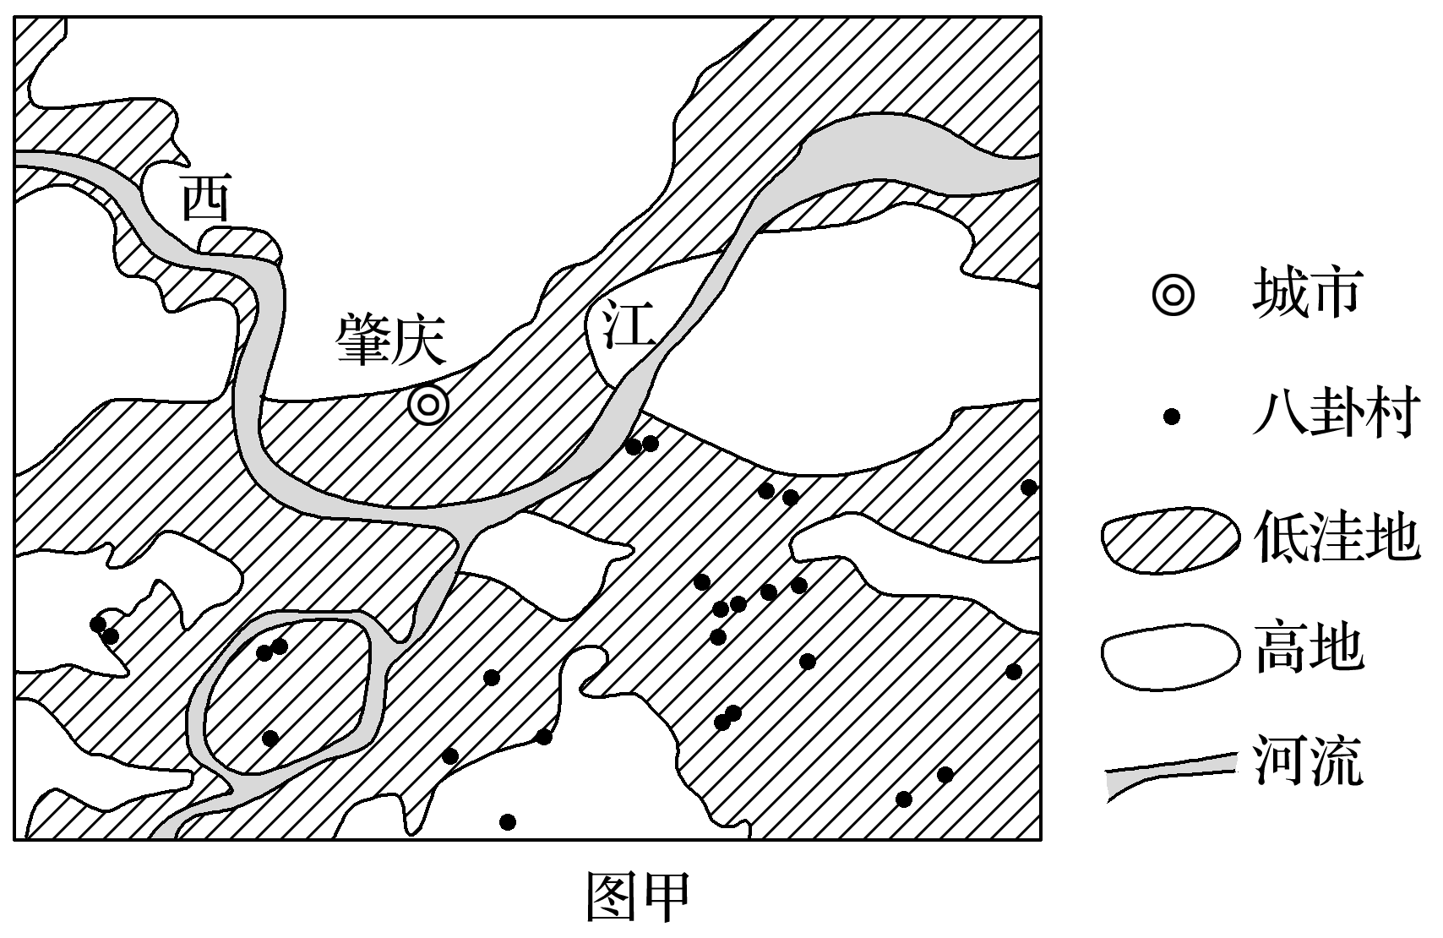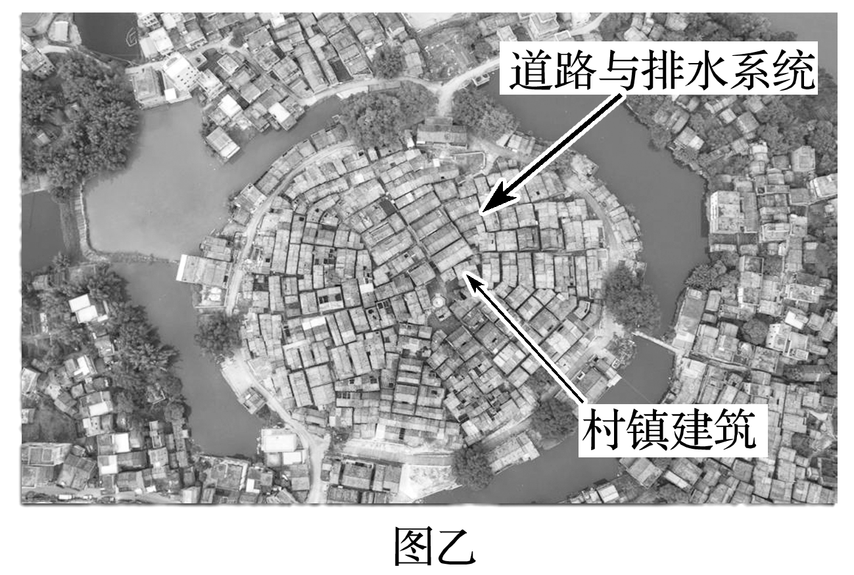

**（★选做题）**3．图甲中与西江北岸相比，西江南岸的村落多呈八卦形态主要是因为这里(　　)

A．水源丰富 B．水灾多发

C．水运便利 D．耕地充足

**（★选做题）**4．根据“八卦村”排水系统的形态可以推断(　　)

A．池塘位于村中心方便蓄水

B．道路都与排水系统并行方便出行

C．村落选址在近似圆形的小山岗上

D．村落选址在近似圆形的小盆地里

**（★选做题）**5．近20年来，高要地区许多“八卦村”的形态逐渐瓦解，可能是由于该地区(　　)

A．年降水量减少 B．台风登陆减少

C．防灾意识增强 D．堤防趋于完备

**江苏省仪征中学2022—2023学年度第二学期高一地理学科作业**

**第二单元第二节——地域文化与城乡景观1**

研制人：闫玉莹 审核人：李凡

班级：________姓名：________学号：________时间：2023年3月10日 作业时长：10分钟

**【课后检测】（★为选做题）**

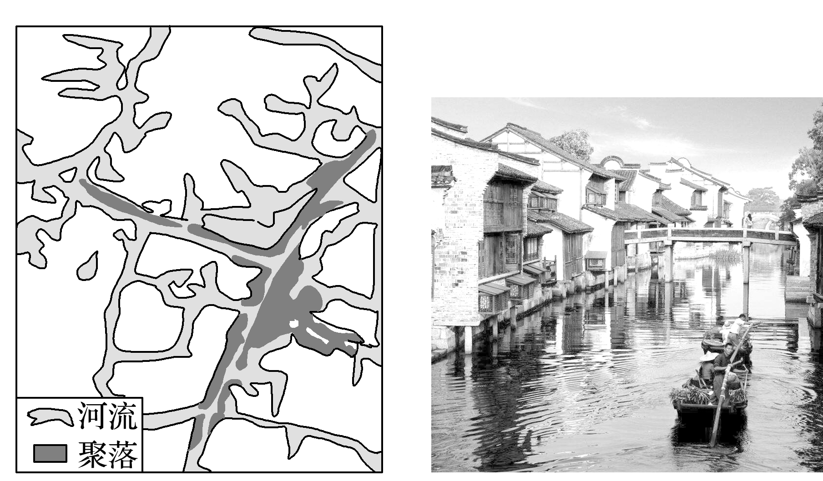乌镇是首批中国历史文化名镇，素有“中国最后的枕水人家”之誉。下图为“乌镇聚落形态示意图”和“乌镇建筑景观图”。读图完成1～2题。

1．下列对乌镇聚落形态影响最重要的因素是(　　)

A．气候 B．河流 C．地形 D．矿产

2．乌镇建筑景观独具特色，其主要影响因素是(　　)

A．地域文化 B．交通

C．经济水平 D．政治

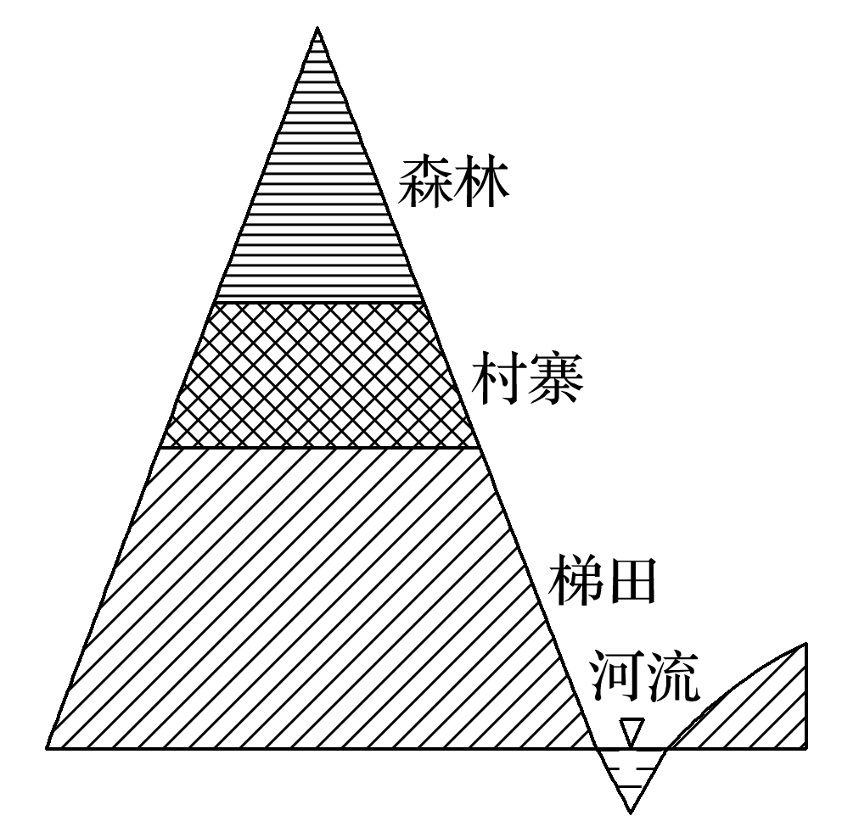安徽省南部地处亚热带季风气候区，气候湿热，地形以山地为主，对外交通不便，耕地稀少，当地传统的菜肴、民居、戏曲、农业生产等明显打上了地理环境的烙印。据此回答3～4题。

3．安徽省南部传统特色菜的选料较多采用(　　)

①海鲜　②牛羊肉　③山货　④腌腊制品

A．①② B．②③ C．①④ D．③④

4．下列叙述与安徽省南部地域文化特征相符的是(　　)

A．敬奉妈祖，盛行妈祖文化 B．农业以种植茶、竹等为特色

C．评剧、秦腔为传统地方戏曲 D．泥草房和吊脚楼是传统民居

5．阅读图文材料，回答下列问题。

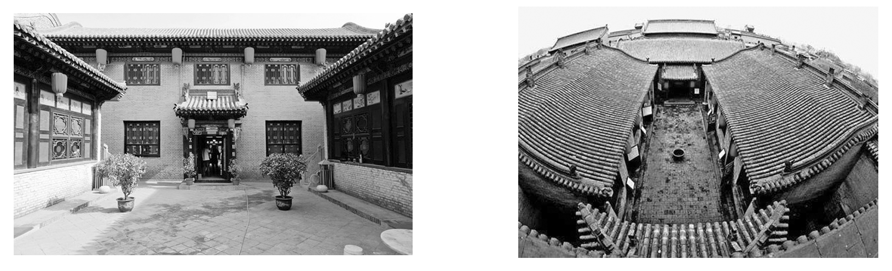我国山西省有一些四合院民居，其房屋的屋顶由外向内单向倾斜，用当地的话说是“肥水不流外人田”。下图为山西省四合院示意图。

(1)“肥水不流外人田”反映出该地(　　)

A．农作物主要种植在院内

B．水资源较少，人们对其十分珍惜

C．人们以勤俭持家出名

D．人们对水“敬若神灵”

(2)简述图中房屋屋顶形式与当地自然环境的关系。

(3)四合院的住宅结构形式反映出华北地区冬季________、________的气候特点。

这种结构可以挡风，南窗较大，是为了冬季能进入较多的__________________________。

**江苏省仪征中学2022—2023学年度第二学期高一地理补充练习**

**第二单元第二节——地域文化与城乡景观1**

研制人：闫玉莹 审核人：李凡

班级：________姓名：________学号：________时间：2023年3月10日 作业时长：10分钟

**【课后检测】（★为选做题）**

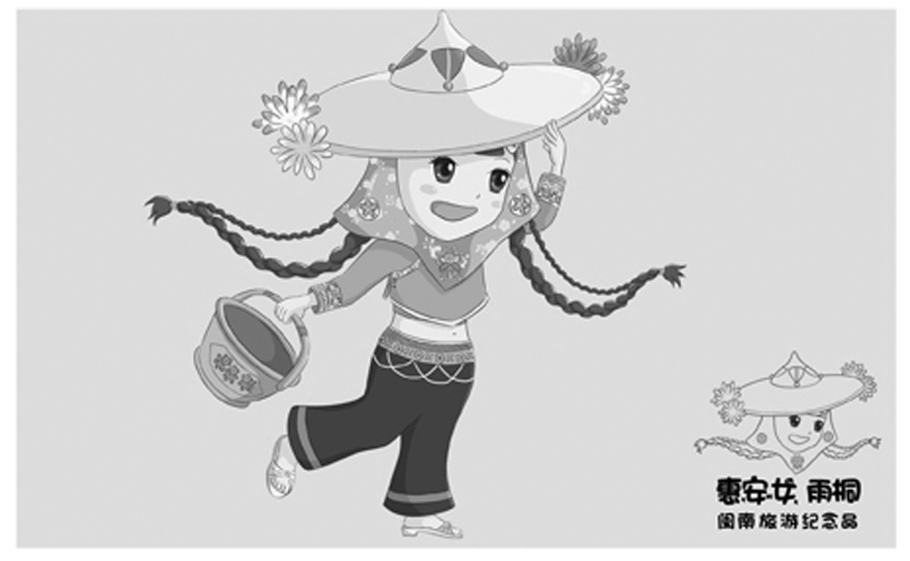惠安女是指福建泉州惠安县惠东半岛海边的一群衣着特殊的劳动妇女，她们以奇特的服饰，勤劳的精神闻名海内外。一首打油诗形象地勾画出了惠安女传统服装的特征：“封建头，民主肚，节约衣，浪费裤。”惠安女的头部被斗笠和头巾包裹的仅露出一张脸，而腰、腹部却暴露无遗，衣服以短袖为主，而大筒裤的裤脚宽达0.4米。据此完成1～2题。

1．地方服饰是地理环境特征的体现，有关惠安女衣着特点解释最合理的是(　　)

A．封建头——封建文化影响

B．民主肚——沿海地区，文化开放

C．浪费裤——当地纺织业发达，布料便宜

D．节约衣——方便捕捉鱼蟹

2．当今作为国家非物质文化遗产的惠安女服饰在福建越来越少见，造成这种现象的根本原因是(　　)

A．传统服饰土气十足

B．西方流行服饰的冲击

C．新一代年轻女性传承意识不足

D．惠安女性就业渠道不断拓宽

读图表材料，完成3～4题。

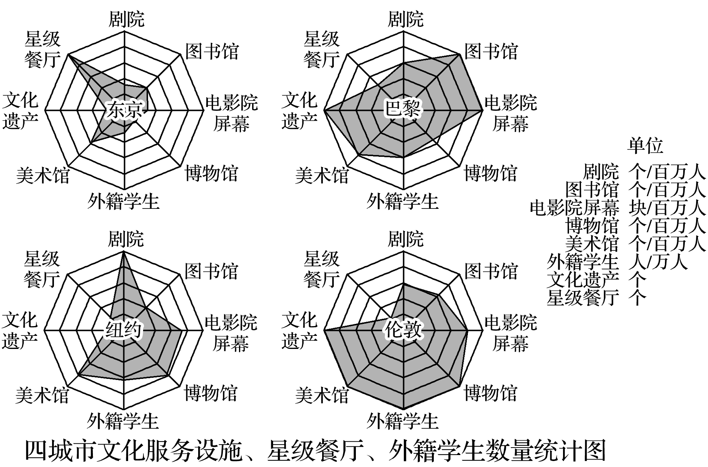

2016年四城市基本情况统计表

|  |  |  |  |
| --- | --- | --- | --- |
| 城市名称 | 人口数量(万人) | 城市面积(平方千米) | 经济总量(万亿美元) |
| 东京 | 1 351 | 2 155 | 0.95 |
| 巴黎 | 1 060 | 2 845 | 0.74 |
| 纽约 | 833 | 798 | 0.90 |
| 伦敦 | 978 | 1 738 | 0.52 |

**（★选做题）**3.依据图表信息，对四城市地域文化的正确推断是(　　)

A．东京众多的星级餐厅，是构成该市地域文化的主体

B．巴黎地域文化的标志是美术馆、电影院屏幕总量最多

C．纽约人喜爱观赏戏剧，是该市地域文化的特征之一

D．伦敦地域文化特色突出，体现为外籍学生、博物馆多

**（★选做题）**4．四城市相比，经济功能比文化功能突出的一组城市是(　　)

A．东京、纽约 B．纽约、伦敦

C．东京、巴黎 D．巴黎、伦敦